AVALIAÇÃO DIAGNÓSTICA DE HISTÓRIA
Nome: ____________________________________ N.º__ Turma:____ Data: ________________

Pronto para fazer História?
A História do 8.º traz novos desafios, mas antes das novas investigações, precisamos de perceber se és ou não um investigador competente! Esta avaliação diagnóstica vai permitir aferir os teus conhecimentos ao nível das aprendizagens essenciais da História e avaliar as tuas competências para que seja mais fácil “entrar na História”.

Mostra do que és capaz!
Grupo I: Vamos contextualizar no tempo e no espaço!

- Observa o mapa.

  - Completa a legenda indicando os continentes e oceanos.

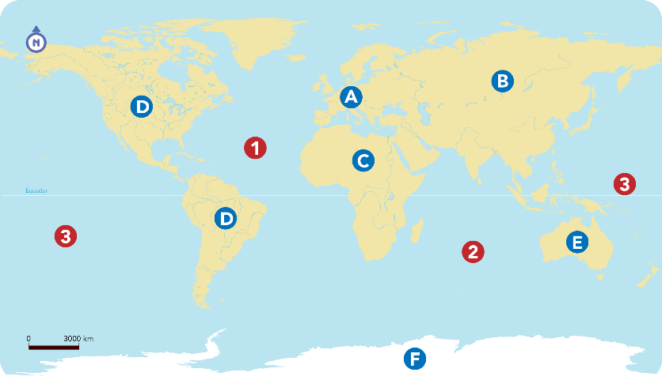
1 – Oceano Atlântico
2 – Oceano Índico
3 – Oceano Pacífico
A − Europa
B − Ásia
C − África
D − América
E − Oceânia
F − Antártida

  - Indica duas civilizações que tenhas estudado no 7.º ano.
Civilizações egípcia, grega, romana, hebraica, fenícia.

- Ordena cronologicamente os seguintes acontecimentos, do mais antigo para o mais recente.
2
Péricles aperfeiçoa a democracia ateniense.
4
Formação do Reino Visigodo.
5
D. Afonso Henriques vence os exércitos da sua mãe na batalha de São Mamede.
3
Romanos invadem e conquistam a Península Ibérica.
1
Invenção dos primeiros tipos de escrita.
6
Morte do rei D. Fernando de Portugal e início da crise dinástica.

- Localiza no tempo, indicando o respetivo ano, os seguintes acontecimentos históricos.
Recorre à chave.
Nascimento de Jesus Cristo − 1
CHAVE
- 711
- 1143
- 476
- 1
- 1385

Fim do Império Romano do Ocidente − 476
Invasão muçulmana da Península Ibérica − 711
Assinatura do Tratado de Zamora − 1143
Batalha de Aljubarrota − 1385

Grupo II: Vamos contextualizar e relacionar!

- Assinala com X as afirmações corretas.
1.1. Na democracia ateniense, os cidadãos eram ....

a maioria da população.

naturais de todo o mundo grego.
XX
os homens filhos de pai e mãe ateniense.

  - Durante a Idade Média praticou-se uma economia de subsistência, ou seja ....

produziam para vender os produtos e terem lucro.

produziam para consumo próprio.
X
produziam para que a terra não ficasse em pousio.

- Faz corresponder as expressões da esquerda às afirmações da direita, de acordo com o exemplo.
Paleolítico | 1
Democracia | 2
Feudo | 3
Cristão | 4
Gótico | 5
Islão | 6
Mare Nostrum | 7
4 | Bíblia
7 | Roma
5 | Arco quebrado ou ogival
6 | Corão
3 | Domínio recebido pelo vassalo
1 | Pintura rupestre
2 | Atenas

- Completa os espaços em branco com as palavras-chave.

Os romanos criaram um vasto império que atravessou três continentes. Para o domínio daquele espaço foi fundamental integrar as populações conquistadas, processo que ficou conhecido por romanização. Através do exército, da criação e desenvolvimento das cidades, da imposição do latim como língua comum e da uniformização das leis, a civilização romana do ocidente sobreviveu até ao século XV. Os povos bárbaros, que invadiram o território, acabaram por assimilar muitos costumes, a religião e a língua dos povos romanos, vencidos.
Chave
latim; religião; exército; romanização; império; leis; bárbaros; XV

Grupo III: Vamos interpretar fontes e desenvolver ideias!
1. Lê a fonte.
A O nascimento do ensino universitário em Portugal
Ao Santíssimo Padre […], nós, o abade de Alcobaça, o prior de Santa Cruz de Coimbra, o prior de S. Vicente de Lisboa e outros clérigos do reino de Portugal e do Algarve […] consideramos ser muito conveniente ter um Estudo Geral de Ciências, por vermos que, à falta dele, muitos, por medo ou pelas muitas despesas, […] não ousam e temem ir estudar a outras partes remotas […]. Por estas causas, pois, e muitas outras […] rogamos ao Excelentíssimo Dom Dinis, nosso rei e senhor, que se dignasse a fazer e ordenar um Estudo Geral na cidade de Lisboa. […] Ouvida por este Rei e concedida esta nossa petição […] assentou-se que os salários dos mestres e doutores fosse pago com as rendas dos nossos mosteiros e igrejas. […] Recorremos a Vossa Santidade, pedindo-lhe, humildemente, que queira confirmar esta obra tão louvável.

Carta ao Papa Nicolau IV (1288), adaptado de F. Espinosa, Antologia de Textos Históricos Medievais, Livraria Sá da Costa, Lisboa 1976.
  - A partir da fonte A indica:

  - O pedido feito pelos clérigos. Estudo Geral de Ciências.

  - A quem é dirigido o pedido. Ao Papa.

  - O apoiante da petição dos clérigos. O rei D. Dinis.

  - Como se pagaria aos professores do Estudo Geral. Com rendas dos mosteiros de Alcobaça e das Igrejas.

  - Obstáculos que os estudantes portugueses tinham para prosseguirem os estudos. Medo e despesas.

- Observa as fontes.

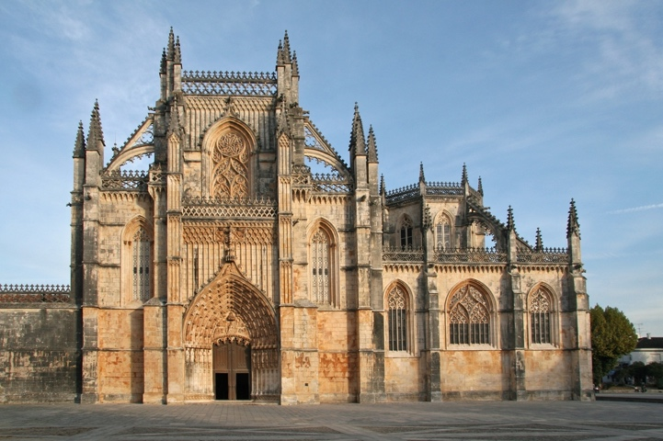
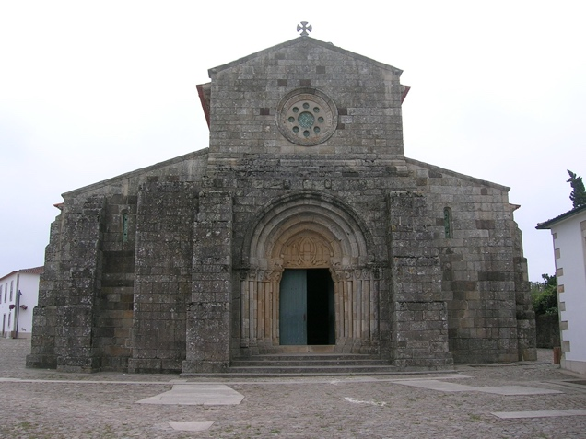
C
B
Mosteiro de Santa Maria da Vitória, Batalha, séc. XIV- XVI
Igreja de S. Pedro de Rates, Póvoa de Varzim, séc. XI

  - Indica a qual das fontes corresponde cada uma das características.
B

Estilo Românico
Arcobotantes
C
C
Arco quebrado
C
Verticalidade
C
Catedrais
Estilo Gótico
C
Frestas
B
C
Vitrais
B
Arco de volta perfeita
B
Pouca luminosidade

3. Constrói um pequeno texto (5 linhas) sobre uma das seguintes personalidades históricas, explicando as razões da tua escolha.
− Infante D. Henrique;
− Vasco da Gama;
− D. João V;
− Marquês de Pombal;
− Mouzinho da Silveira.

Resposta aberta.

Antes de entregares a ficha, verifica se respondeste a todas as questões, relê as respostas e corrige eventuais erros.
Bom trabalho!

